Associació Catalana d’Empreses Especialistes en el Síndrome de l’Edifici Malalt
Curso de formación para el mantenimiento de PISCINA
RESERVA DE PLAZAS PARA CONVOCATORIAS del 11 al 13 juny 2019
Horario: MARTES de 15h a 20 h
MIERCOLES de 15h a 20 h
JUEVES de 15h a 20 h

En C/ Viladomat, 174 4ª Planta (edificio PIMEC)
La inscripcion de debe enviar a: ACESSEM
Correo electrónico: informacion@acesem.org
Telf: 93 496 45 07
Sra. Lidia Sebastian

TEMARIO:

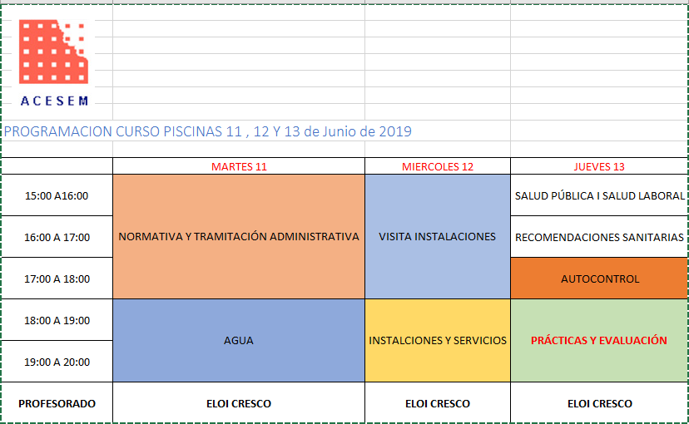

Precio del curso 240€ SOCIOS y 280€ NO SOCIOS ACESEM
Plazas limitadas.

BOLETIN DE INSCRIPCIÓN:

Remitir debidamente cumplimentado acompañando justificante de la transferencia bancaria a: informacion@acesem.org o al fax 93 496 45 32. Deberán hacer constar el nombre y apellidos de la persona inscrita en su doc. De pago.

Nombre persona que realiza el curso:

DNI:

Datos empresa / persona:

Nombre:

Dirección:

CP i Población:

NIF o DNI:

Teléfono contacto:
e-mail:

Nº IBAN: ES67 2100 0540 3602 0028 6471
informacion@acesem.org
FAX: 93 496 45 32

En a de de 2019

Firma,

En cumplimiento de la Ley de Protección de Datos, le informamos que los datos proporcionados forman parte de nuestros ficheros para gestionar su inscripción, participación y asistencia a la actividad organizada, y remitirle información de otros eventos, incluso por correo electrónico. Asimismo, solicitamos su consentimiento para publicar sus imágenes tomadas durante el evento en nuestra web con el fin de promocionar nuestras actividades. Puede ejercer sus derechos de acceso, rectificación, cancelación y oposición ante ACESEM, junto con una copia de su DNI.

